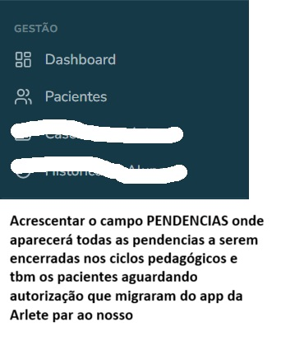
Sessão Gestão > Pendências
Abaixo de Pacientes, deve existir a seção:
Pendências
Ela deve listar tudo o que está aguardando preenchimento.
Itens possíveis:
- Perfil
- Currículo Original
- Currículo Adaptado
- Planejamento
- Apostila Adaptada
- Adaptação de Provas
- Registro Avaliativo
- Linha do Tempo
- Evolução
- Extrato
Cada pendência deve mostrar:
- nome do paciente
- módulo pendente
- período
- data de vencimento, se houver
- responsável
- prioridade/status

